
Datum 10.5.2024

Prijava teme za seminarski rad iz predmeta Razvoj Softvera II
Iron Vault
Sistem za upravljanje teretanama i njenim korisnicima

Predmetni profesori : Student :
dr. sc. Elmir Babović , dr. sc. Denis Mušić Keskin Vedad – IB180079
- Uvod

Većina teretana današnjice ili koriste pisani način za praćenje svog poslovanja ili koriste zastarjele sisteme koji se fokusiraju samo na vlasničku stranu zanemarivajući korisnike u svom poslovanju. Aplikacija Iron Vault bi trebala da omogući vlasnicima teretana da imaju uvid u sve segmente svog poslovanja, od korisnika, do praćenja uplaćenih članarina, prodaje suplemenata preko Stripe-a, praćenja pomoćnog osoblja kao što su treneri i nutricionisti pa sve do mogućnosti praćenja ko se trenutno nalazi u poslovnici i analitike na osnovu toga. A pored toga će omogućiti korisnicima da prate do kada im važi članarina, uvid u sve kupovine suplemenata u poslovnici, mogućnost zakazivanja personalnih treninga kod osoblja teretane pa sve do analitike i praćenje ličnog napretka.

- Ciljevi projekta

- Napraviti desktop aplikaciju za administratora teretane
- Napraviti mobilnu aplikaciju za korisnike teretane

- Funkcionalnosti

Desktop aplikacija će imati sljedeće funkcionalnosti :

- Administratorski panel
- Upravljanje korisnicima
- Praćenje korisnika trenutno u teretani
- Biznis report
- Produživanje članarina
- Upravljanje paketima članarina
- Upravljanje suplementima
- Upravljanje kategorijama
- Upravljanje dobavljačima
- Upravljanje kupovinama
- Upravljanje seminarima
- Upravljanje trenerima i dodavanja seminara
- Upravljanje nutricionistima i dodavanje seminara
- Upravljanje recenzijama
- Upravljanje FAQ
- Upravljanje teretanama

Mobilna aplikacija će imati sljedeće funkcionalnosti :
- Kupovina suplemenata preko Stripe-a
- Zakazivanje termina kod trenera ili nutricioniste
- Izvještaj analitike napretka korisnika
- Dodavanje recenzije na kupovinu

- Skice/Mockups i dodatna objašnjenja funkcionalnosti

- Desktop aplikacija :

- Administratorski panel
Jedan od glavnih dijelova efikasne aplikacije jeste jednostavan panel koji dozvoljava onome ko ga koristi logičan način pristupa svim funkcionalnostima. Sve funkcionalnosti su pristupačne i dostupne jednim klikom na odgovarajuće dugme.

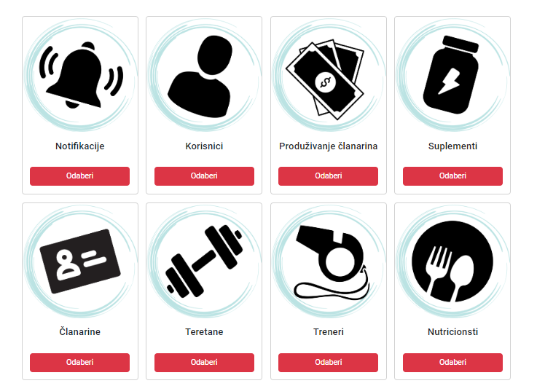

- Upravljanje korisnicima
Administrator aplikacije će imati pristup svim prijavljenim korisnicima, pored toga će imati mogućnost modifikacije korisnika, dodavanje korisnika i brisanja korisnika. Također će mu biti omogućena pretraga korisnika po imenu, prezimenu ili username-u. Korisnik tabela će se sastojati od imena, prezimena, username-a, e-maila, broja telefona, težine, visine, grada prebivališta korisnika, teretane u kojoj je prijavljen te spola. Lozinka parametar će biti izuzet iz prikazanih podataka.

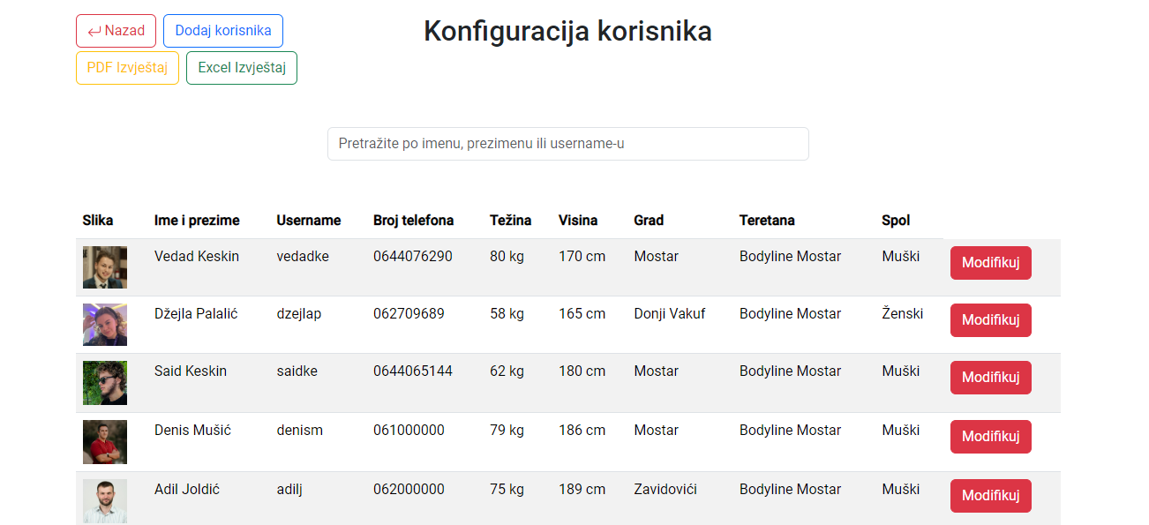

- Praćenje korisnika trenutno u teretani
Administrator aplikacije će također imati mogućnost praćenja korisnika koji se trenutno nalaze u teretani. Ova funkcionalnost planiram da evoluira tako da sve što korisnik treba pri ulazu u teretanu jeste provući karticu kroz RFID skener i da bude automatski ubačen. Trenutno ta funkcionalnost će fukcionisati na način što će administrator sistema manuelno ubacivati korisnike prilikom ulaska u poslovnicu. Korisniku će se pratiti kada je ušao i koliko je tu ostao kako bi korisnik mogao pratiti koliko mjesečno provodi vremena na trening i da samim tim može pratiti svoj napredak. A pored toga da administrator može u slučaju neke štete nad opremom znati ko je od korisnika bio tu da bi mogao lakše naći kada i ko je napravio neku štetu.
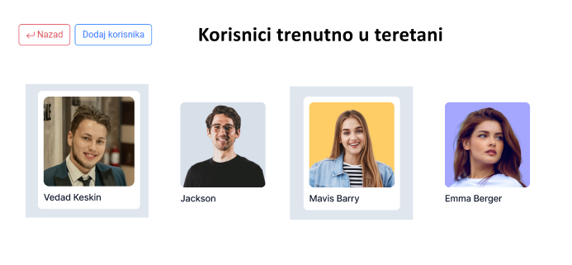

- Biznis report
Administrator sistema će imati uvid u analitiku različitih segmenata svog poslovanja kroz grafikone, pie chartove i slične alate koji će mu davati bolji uvid u poslovanje. Neki od tih informacija će biti najprodavaniji proizvodi, broj korisnika po teretanama, posjećenost po sedmicama i slično.

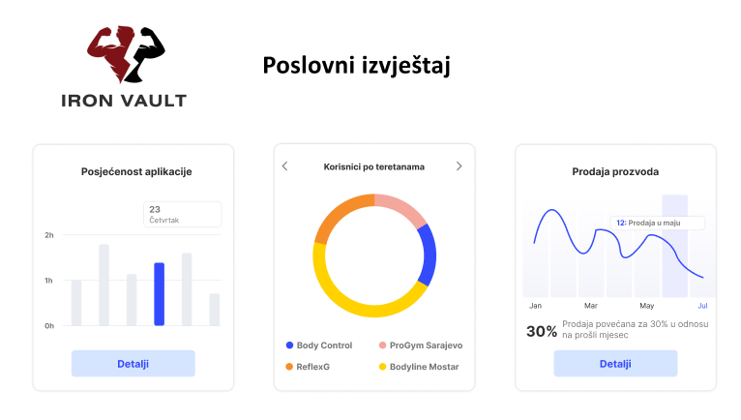

- Produživanje članarina
Vjerovatno glavna funkcionalnost jedne teretane jeste primanje uplate za korištenje njenih poslovnica. Jednostavnim klikom dodaj uplatu i pregled uplata administrator će imati uvid u sva plaćanja određenog korisnika zajedno sa mogućnošću dodavanja novog.

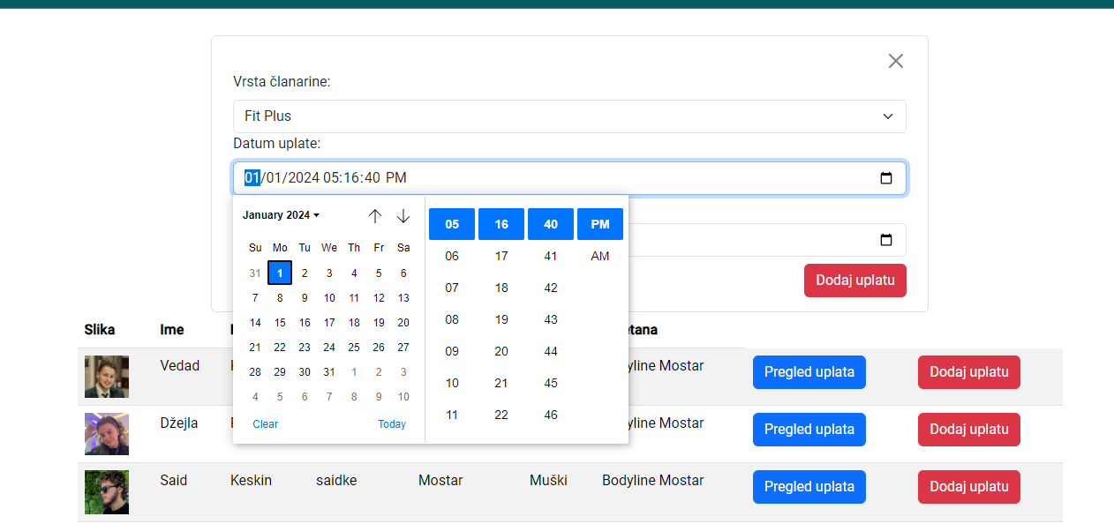

- Upravljanje paketima članarina
Svaki korisnik prilikom produživanja članarine uzima paket po kojem će izvršavati plaćanje. Upravljanje paketima, njihova modifikacija, dodavanje i brisanje je nešto čime će administrator moći upravljati. Također će moći i pretraživati pakete pomoću naziva. Tabela članarina će se sastojati iz naziva paketa, cijene paketa i opisa paketa.

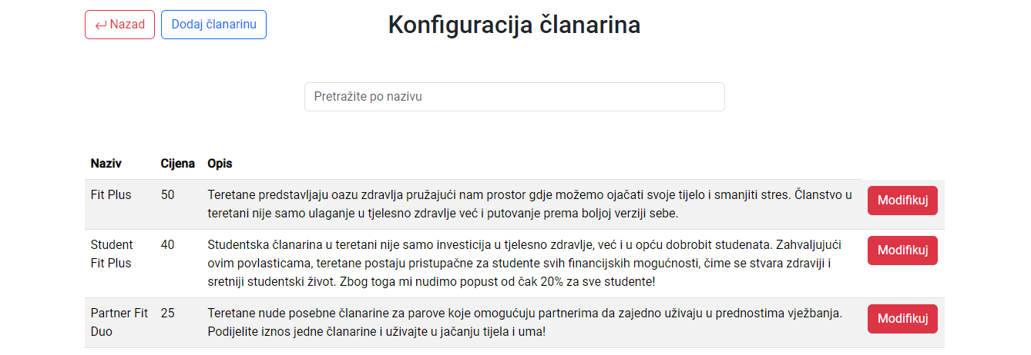

- Upravljanje suplementima
Jedan od segmenata aplikacije će biti prodaja suplemenata preko servisa Stripe. Administrator će imati mogućnosti ponude suplemenata svojim korisnicima kao i njihovo dodavanje, modifikovanje i brisanje. Svaki suplement se sastoji iz njegovog naziva, cijene, gramaže, kateogrije kojoj pripada kao i dobavljača od kojeg je proizveden.

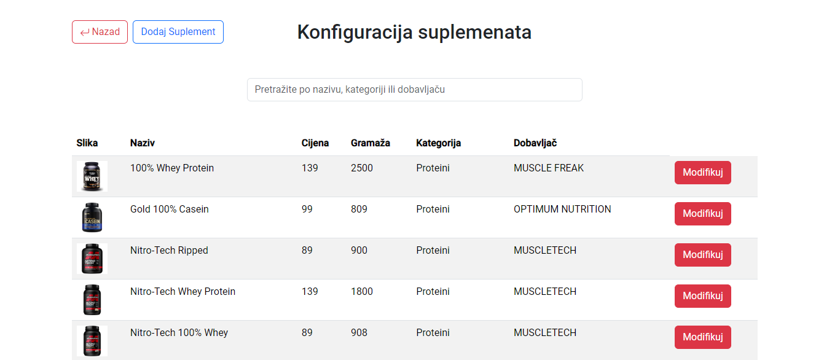

- Upravljanje kategorijama
Svaki prodajni suplement ima kategoriju kojoj pripada, kako bi se olakšalo korisnicima potražnja suplementa koji odgovara baš njima. Upravljanje svim kateogrijama, zajedno sa dodavanjem, modifikovanjem i brisanjem je nešto što će biti omogućeno administratoru. Kategorija će biti jedan od izvora podataka za recommender sistem.

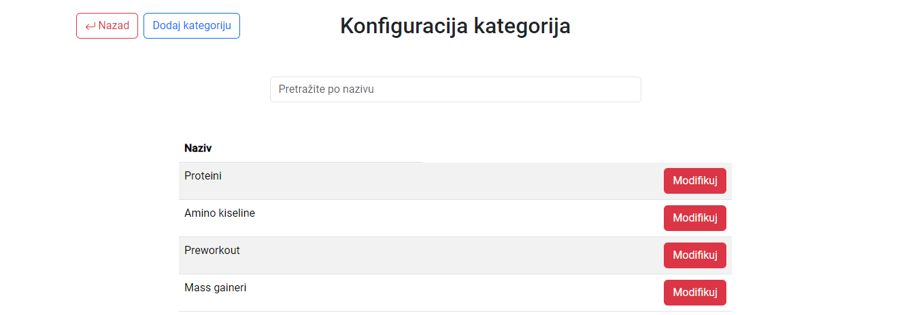

- Upravljanje dobavljačima
Također svaki suplement pored kateogije ima informaciju o njegovom dobavljaču, kako si se omogućilo krajnjim korisnicima lakše pretraživanje željenog produkta. Administratoru je omogućeno upravljanje dobavljačima, njihovo dodavanje, modifikovanje, brisanje i pretraga. Dobavljači će također kao i kateogrija biti jedan od izvora podataka za recommender sistem.

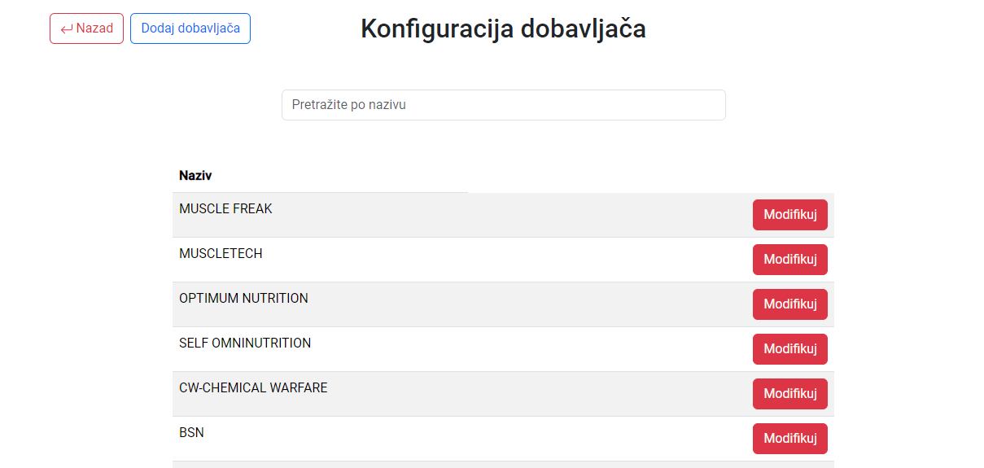

- Upravljanje kupovinama
Nakon uspješne kupovine od strane kupca preko Stripe-a administratoru će biti omogućen pregled svih kupovina sa mogućnošću označavanja kada se isporučio određeni suplement da bi imao uvid koji su suplementi isporučeni ako koji ne.

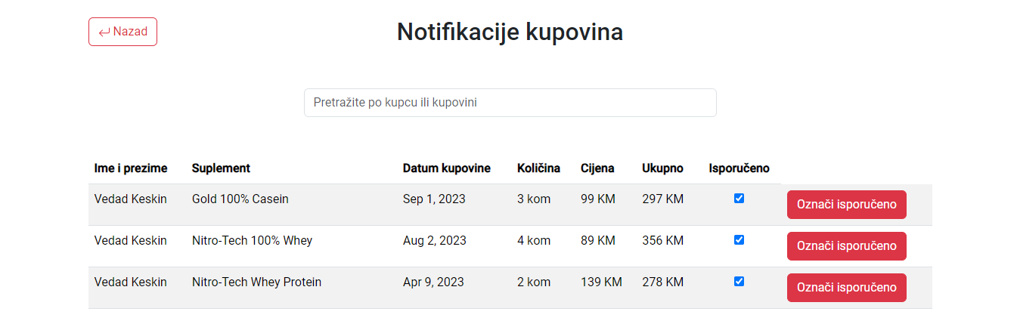

- Upravljanje seminarima
Seminari su jedan od načina da se pokaže koliko znanja imaju treneri i nutricionisti koji su zaposleni u poslovnici. Administrator će imati mogućnost kreiranja, modifikacije i brisanja seminara. Seminari se sastoje iz teme seminara, predavača seminara i datuma održavanja.

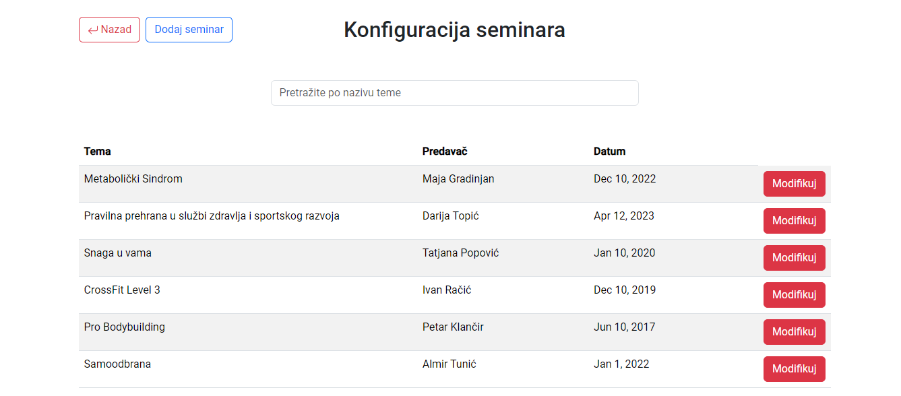

- Upravljanje trenerima i dodavanje seminara
Profesionalni treneri predstavljaju osoblje koje će imati ugovor sa teretanom gdje će treneri nuditi svoje usluge teretani dok će teretana njima pružiti promociju svojih usluga kao i servis preko kojeg će moći te usluge ostvarivati. Administrator upravlja dodavanjem novih trenera, modifikacije istih i brisanje već postojećih. Trenerima se također nudi mogućnost dodavanje preslušanih seminara kako bi povećali svoju reputaciju.

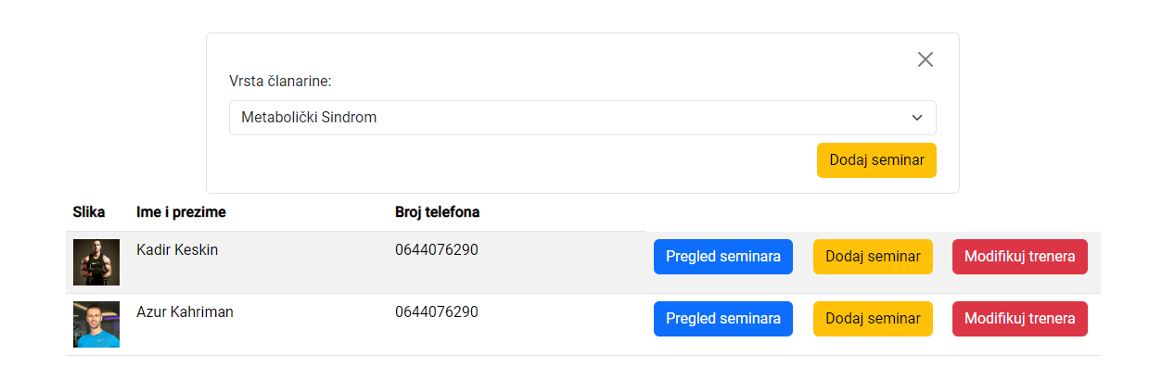

- Upravljanje nutricionistima i dodavanje seminara
Teretana pored trenera nudi priliku i nutricionistima da pokažu svoje znanje i sposobnosti. Administrator će imati mogućnost upravljanja dodavanja nutricionista, njihovo modifikovanje, brisanje i pretraživanje. A pored toga kao i kod trenera nudi se mogućnost dodavanja seminara kojeg je odslušao nutricionist.

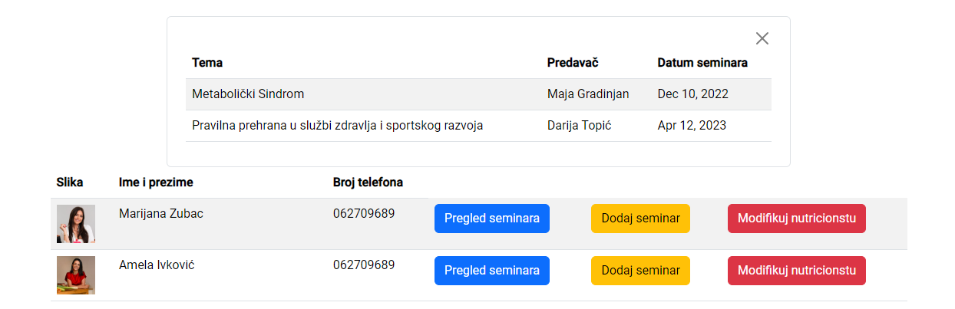

- Upravljanje recenzijama
Administratoru se nudi mogućnost pregleda dodanih recenzija. Također će imat mogućnost pretrage po korisniku ili po suplementu. Recenzije su nešto što bi trebalo da bude pokazatelj popularnosti nekog proizvoda kako korisnicima tako i vlasnicima, te bi trebalo pokazati da li neki proizvod treba da se naručuje u većim količinama ili ga pak treba izbaciti iz ponude ili smanjiti nabavku. Recenzija se sastoji od ocjene i komentara na recenziju. Recenzije će također biti korištene kao jedan od izvora podataka u recommender sistemu.

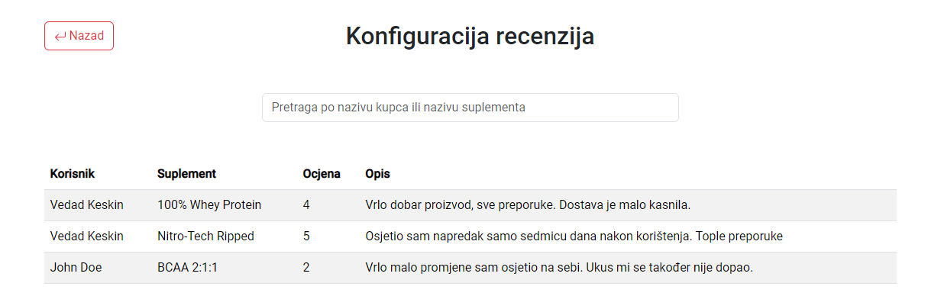

- Upravljanje FAQ
Aplikacija će sadržavati FAQ sekciju gdje će se nalaziti najčešće postavljena pitanja u vezi korištenja same aplikacije. Administrator će imati potpunu kontrolu nad dodavanjem odgovora, kao i njihovom modifikacijom, brisanjem i pretragom.

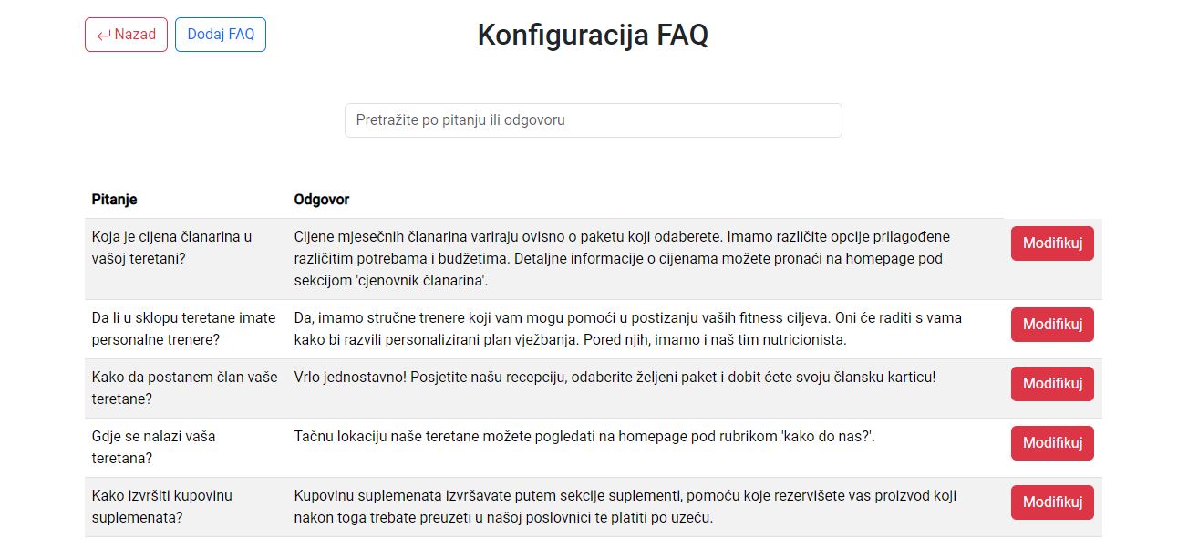

- Upravljanje teretanama
Administratoru se nudi ne samo upravljanje jednom teretanom, nego i mogućnosti upravljanje većim brojem poslovnica. Svakom korisniku se prati kojoj teretani pripada, dok se administratoru nudi praćenje svih korisnicika po teretanama kao i filtracije po istima, također u sklopu praćenja korisnika u teretani administrator će imati mogućnost odabira koju teretanu da prati. Administrator će moći dodavati teretane, modifikovati ih i pretraživati.
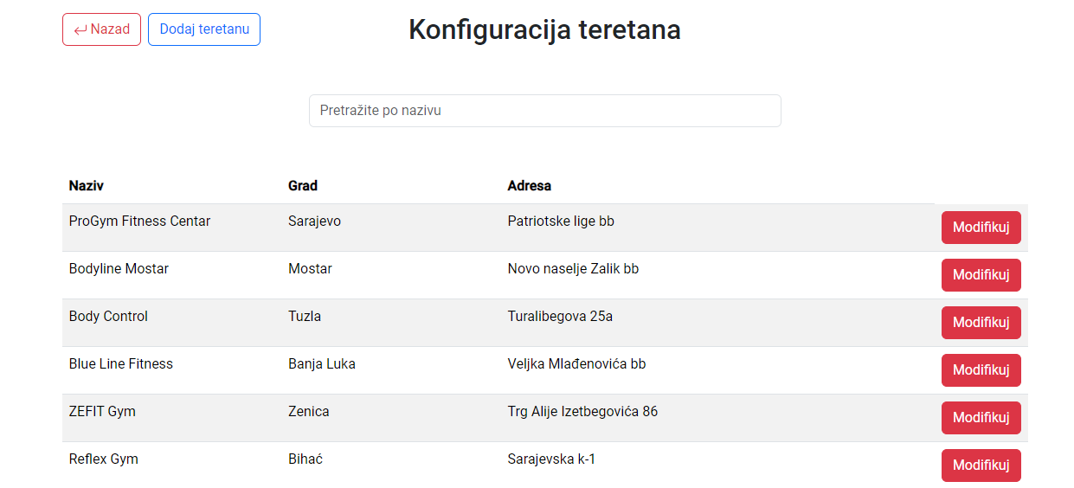

- Mobilna aplikacija :

- Korisnički panel za prikaz korisničkih podataka
Korisniku će se nakon logiranja ponuditi zaslon na kojem će imati prikaz svih svojih informacija od nekih osnovnih kao imena, prezimena, username-a pa sve do nekih naprednijih kao uplaćenih članarina korisnika, njegove izvršene kupovine kao i zakazane personalne treninge kod trenera ili nutricioniste.

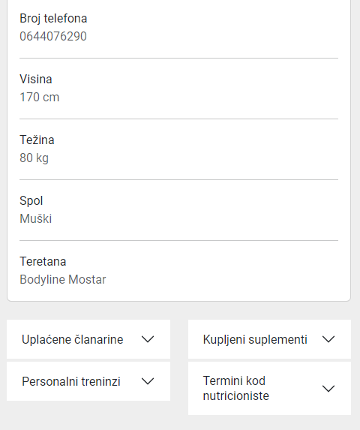
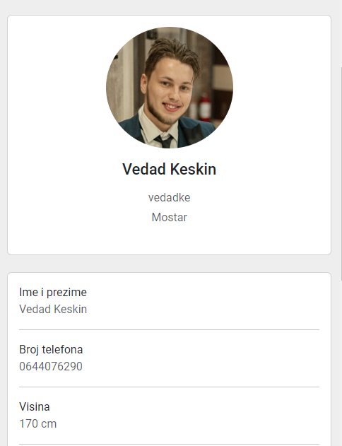

- Kupovina suplemenata preko Stripe-a
S ozbirom da će administrator imati mogućnost prodaje svojih suplemenata tako će korisnici imati mogućnosti njihove kupovine. Korisnici će to moći izvršiti klikom na rezervaciju suplementa koji će ih voditi direktno na kupovinu istih preko Stripe-a. Nakon izvršene kupovine korisnik će imati uvid u sve obavljene kupovine preko svog korisničkog profila.




- Zakazivanje termina kod trenera ili nutricioniste
Treneri i nutricionisti će biti sastavni dio ovog projekta, nakon što oni budu pridruženi nekoj teretani, svim korisnicima će biti ponuđeno zazakivanje personalnih treninga kod nekog trenera ili nutricioniste. Nakon zakazivanja nekog termina, treneru ili nutricionisti će obavijest o zakazanom terminu doći na mail.

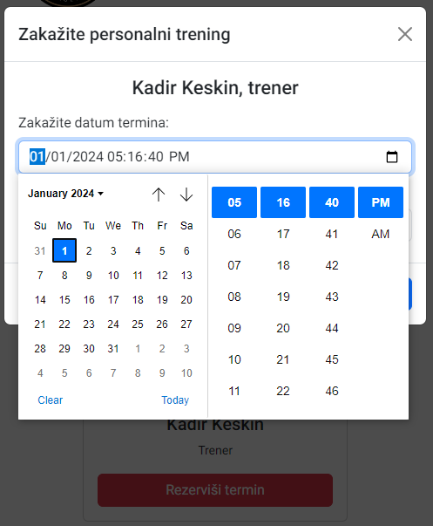
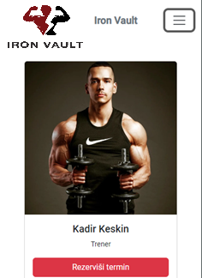

- Izvještaj analitike napretka korisnika
Jedan od najvećih zadovoljstava odlaska u neku teretanu jeste praćenje personalnog napretka. Aplikacija će nuditi mogućnost prikaza analitike i napretka kroz mjesece preko praćenja koliko vremena se mjesečno provodi na treninge, kojim danima, grafičke prikaze i slično. Također svaki korisnik će imati razine koje se povećavaju svakih provedenih 10 sati u teretani.

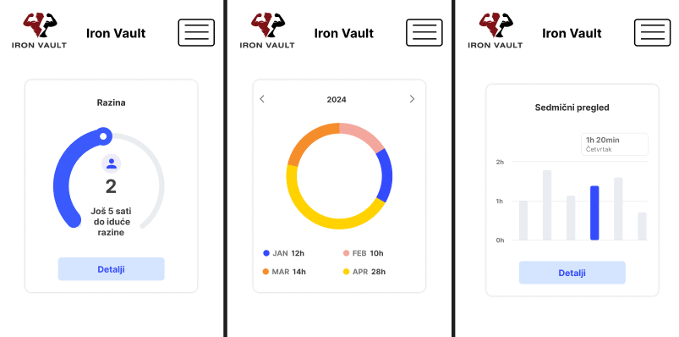

- Dodavanje recenzije na kupovinu
Nakon kupovine proizvoda, kada vlasnik označi kad je prozivod isporučen, korisniku će se nuditi mogućnost ocjenjivanja prozivoda i davanje komentara na kupljeni proizvod. Svakom korisniku se nudi ocjenjivanje proizvoda od 1 do 5 gdje će recenzije predstavljati lijep vizuelni prikaz popularnosti proizvoda, a također će igrati i ulogu u recommender sistemu aplikacije.

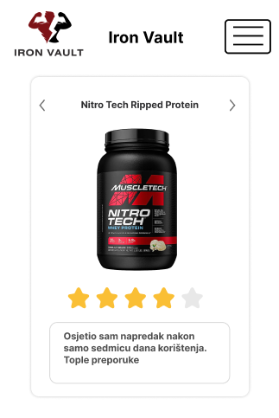

- Opis web servisa
Za implementaciju aplikacije će biti korištena REST arhitektura. Za razvoj desktop i mobilnu aplikaciju će se koristiti Flutter. Desktop aplikacija će se koristiti za administrativne svrhe vođenja teretane dok će mobilna aplikacija biti korištena u korisničke svrhe. Obe aplikacije će koristiti zajedničku infrastrukturu za komunikaciju sa SQL bazom podataka, i sve funkcionalnosti će biti implementirane na zajednički Web API.

- Sistem preporuke
Sistem preporuke koji će biti korišten će biti content-based filtering. Ovaj sistem će korisniku preporučivati proizvode koje su slični onima koje je visoko ocjenjivao, kupovao ili pregledavao. A to će se vršiti na osnovu sličnosti proizvoda preko kateogija proizvoda, dobavljača proizvoda i recenzija proizvoda. Primjer bi bio ako korisnik kupi ili visoko ocjeni prozvod iz kateogrije mass gainera od proizvođača MUSCLETECH, sistem će prepoznati da korisnik želi da poveća kilažu i da mu se dopadaju proizvodi tog proizvođača te će na osnovu toga vršiti preporuke za naredne kupovine.

- Zaključak
Cilj ovog projekta jeste olakšati vođenje jedne teretane, njegove prodajne grane kao i dodatnog osoblja i to integrirati u jedan sistem, a pored toga također omogućiti i korisnicima pristup fitness uslugama u svakom trenutku na svakom mjestu. Sistemi koji se koriste u sličnim poslovnicama na našim prostorima često ako i postoje nude mali broj funckionalnosti, a većinom su korisnike zanemarili u potpunosti. Krajnji cilj bi bio napraviti gotov proizvod koji će biti spreman da konkuriše na tržištu rada te da bude spreman za ponudu poslodavcima teretana i sličnih poslovnica.

